

Modification de MTU

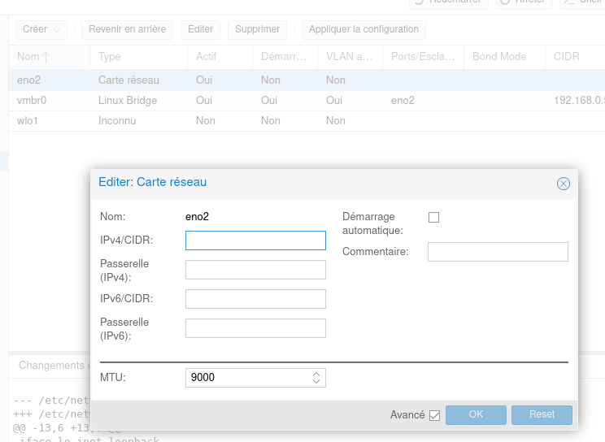
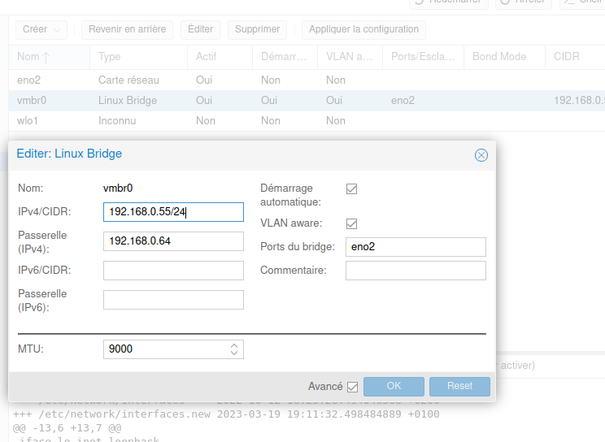
Mettre une MTU à 9000 Jumbo Frame sur l'interface d'un nœud Proxmox
Mettre en place sur la carte physique de l'hyperviseur:
Mettre en place sur le bride également:

